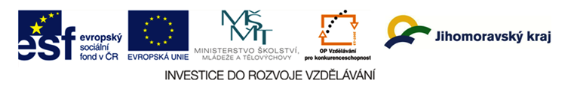

**Program 9. krajského setkání metodiků**

**ROBOTIKA**

**středa 29. dubna 2015**

**Prezentace účastníků:8:00 – 8:30**

**Blok přednášek:**

1. 8:30 - 8:40 – **Zahájení setkání**, priority JMK v oblasti přírodovědného a technického

vzdělávání – *(OŠ, ORR, Ing. Ladislav Němec – ředitel školy)*

1. 8:40 – 8:50 – **Představení tématu**, obsah setkání, organizační záležitosti

*(Ing. Aleš Juračka - koordinátor workshopu)*

1. 8:50 – 10:10 – **Příklady dobré praxe**

* 8:50 Představení výuky robotiky na SŠ v rámci projektů OPVK, 25 min

(*Ing. Aleš Juračka – učitel automatizace a informatiky*)

* 9:15 Další vývoj robotiky ve strojírenské praxi, 30 min

(*Ing. Milan Begeš – Autocont control systems spol. s r.o.*)

* 9:45 Konstrukční specifika robotů a jejich komponent, 25 min

(Ing. Jaroslav Kotásek – učitel konstruování)

*10:10 – 10:30 Přestávka*

10:30 – 11:10

* 10:30 Robotika v rámci podpory technického vzdělávání, 30 min

(Jaroslav Páral *– vedoucí kroužku robotiky*)

* 11:00 Podpora rozvoje robotiky v 3D systémech, 30 min

*(Ing. Hynek Horák – ředitel firmy SolidVision, s.r.o.)*

* 11:30 – 12:00 – **Předávání informací**
* Výměna zkušeností, soutěže, 30 min

(*Ing. Petr Plšek – učitel konstruování*)

*12:00 – 12:40 – Přestávka*

**Blok diskuzí –** 12:40 – 15:40

Diskuzní sekce **ROBOTIKA**

1. Představení diskuzního okruhu robotika, 10 min

(*Ing. Aleš Juračka – moderátor diskuze*)

1. Prezentace a praktické předvedení robotiky v podání žáků, mobilní roboti, 60 min

(*Jan Horňák – asistent výuky, automatizace a informatiky*)

1. Představení výuky robotiky v rámci OPVK - využití metod e-learningu, PPTV, 40min

(*Ing. Aleš Juračka – učitel automatizace a informatiky*)

1. Možnosti a aplikace robotizovaných pracovištˇ ve výuce robotiky, 40 min

(Ing. Milan Begeš, Autocont control systems, spol. S r.o.)

1. Představení a demonstrace hw a sw ve výuce robotiky, 30 min

(*Jan Horňák – asistent výuky, automatizace a informatiky*)

15:40 – 16:00 Vyplnění dotazníku, diskuze, závěr setkání